# Inicio

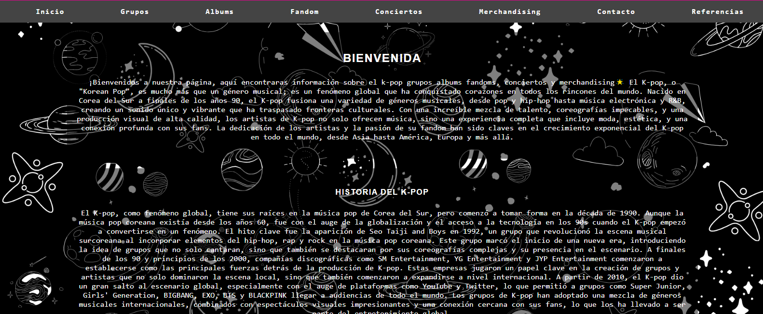

Para realizar la sección de inicio se utilizaron diseños de css e imágenes obtenidas de internet en formato JPG. Esta sección sirve como presentación principal del sitio web y da la bienvenida al usuario.

Código de diseño de css

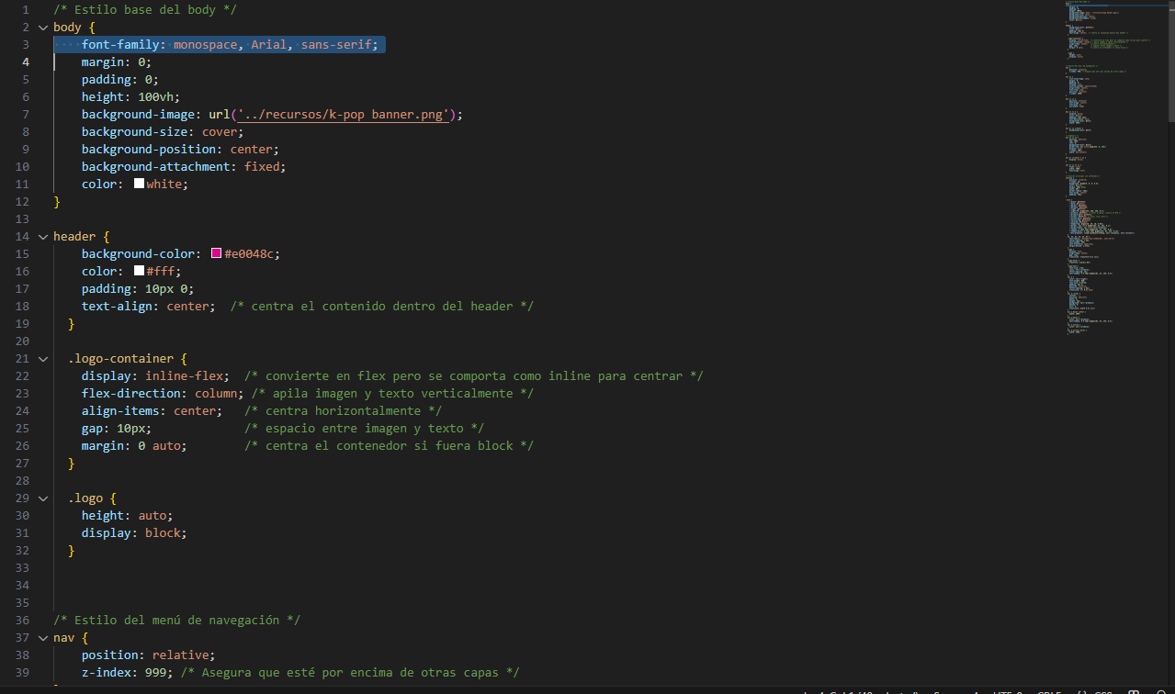

Código de html

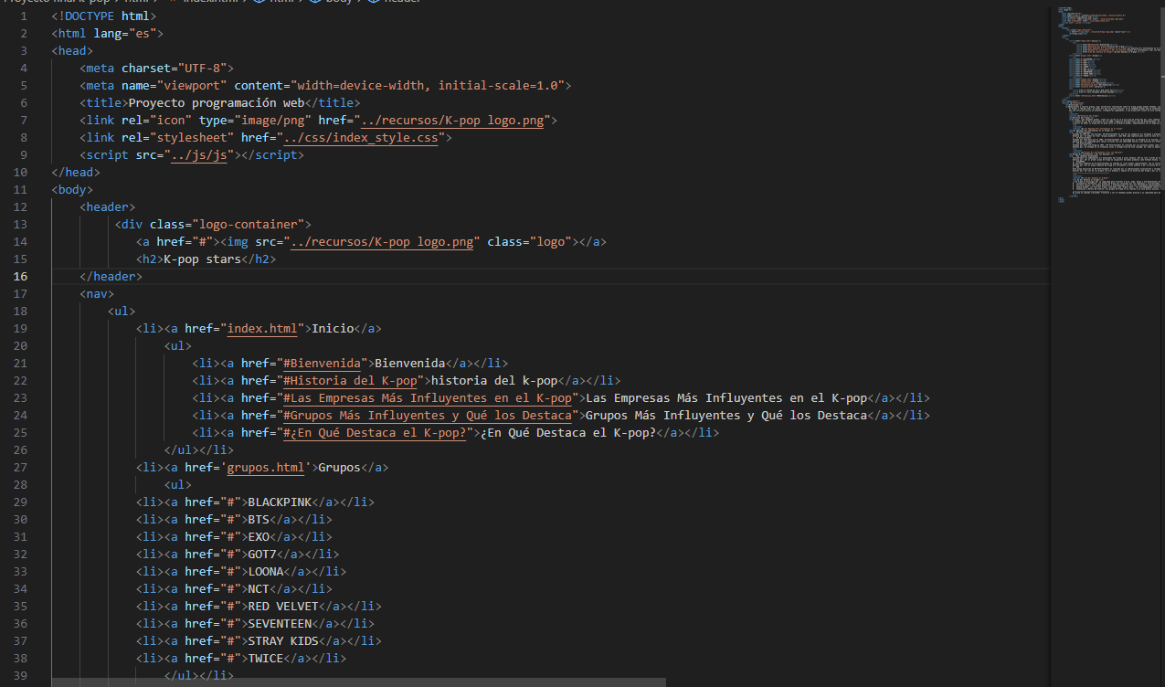

# Grupos

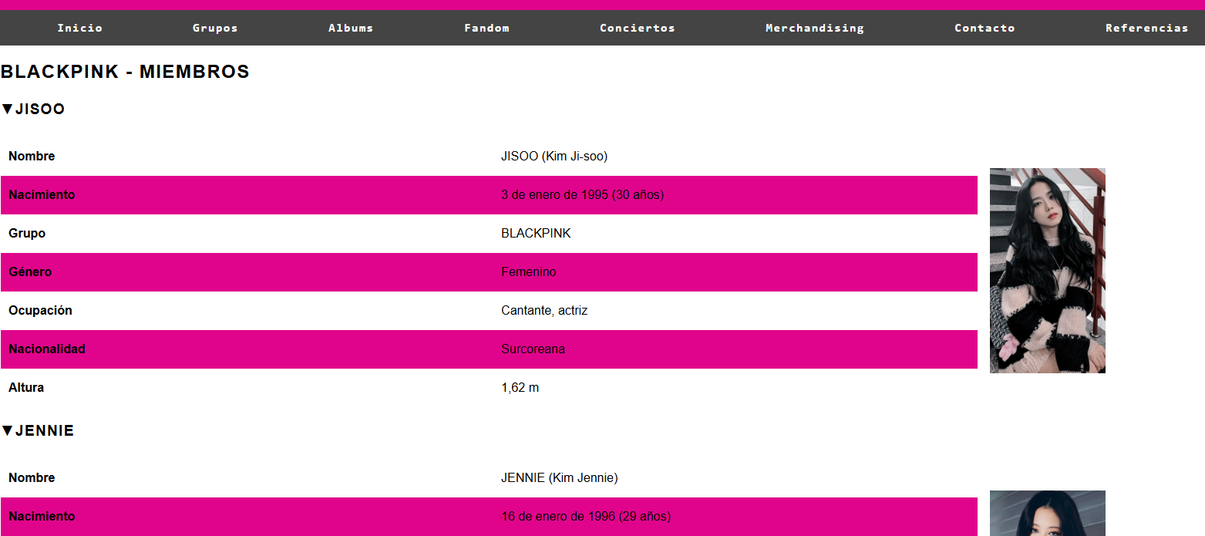

Para realizar la sección de grupos se emplearon componentes de css, junto con imágenes en formato JPG que representan a los integrantes o subunidades del grupo musical.

Código de diseño de css

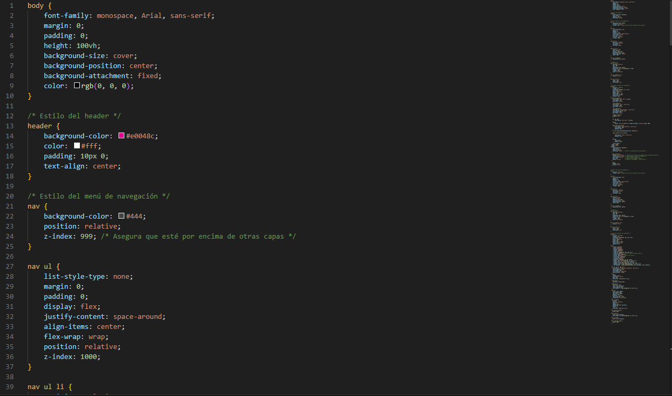

Código de html

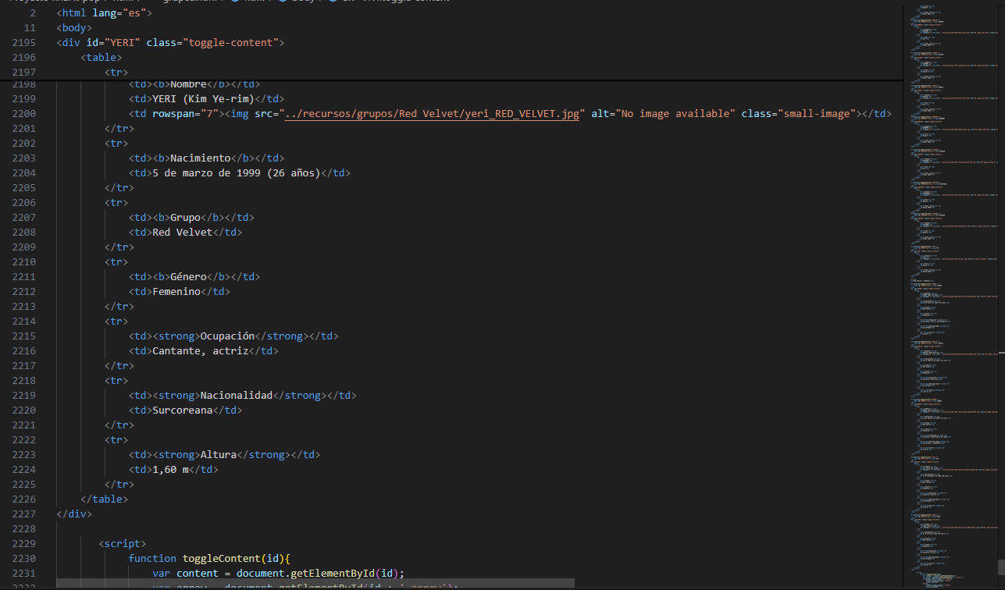

# Álbumes

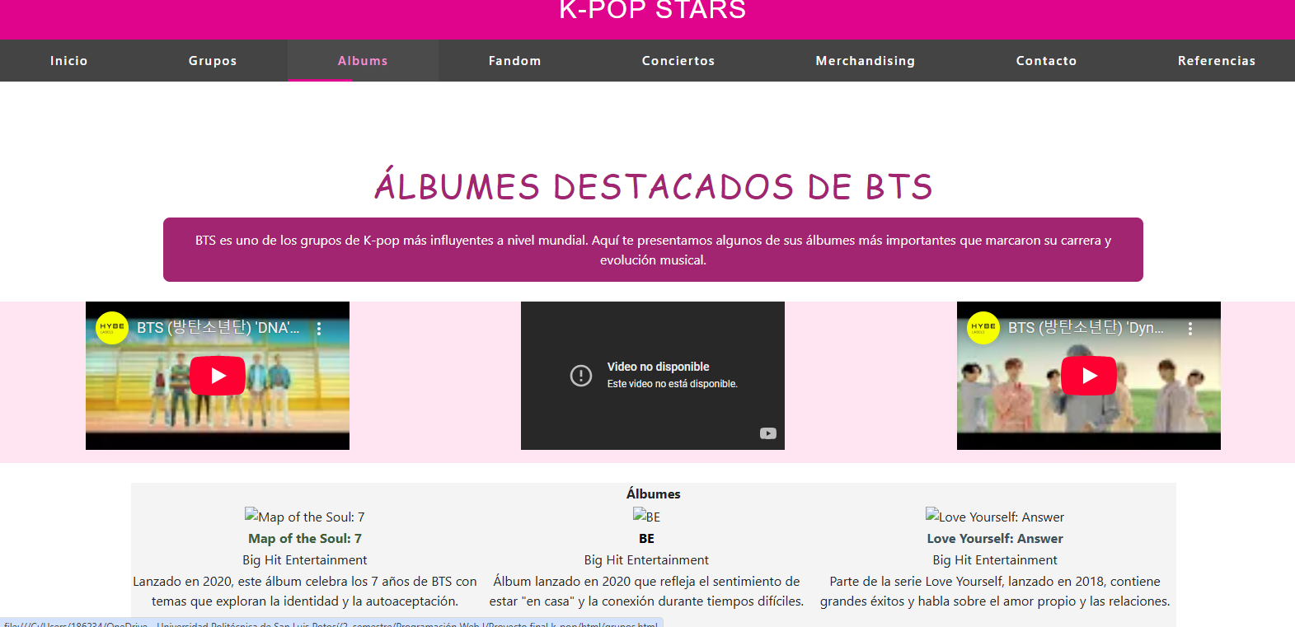

Para la sección de álbumes se diseñó con css y se utilizaron imágenes en formato JPG de las portadas de los álbumes.

Código de diseño de css

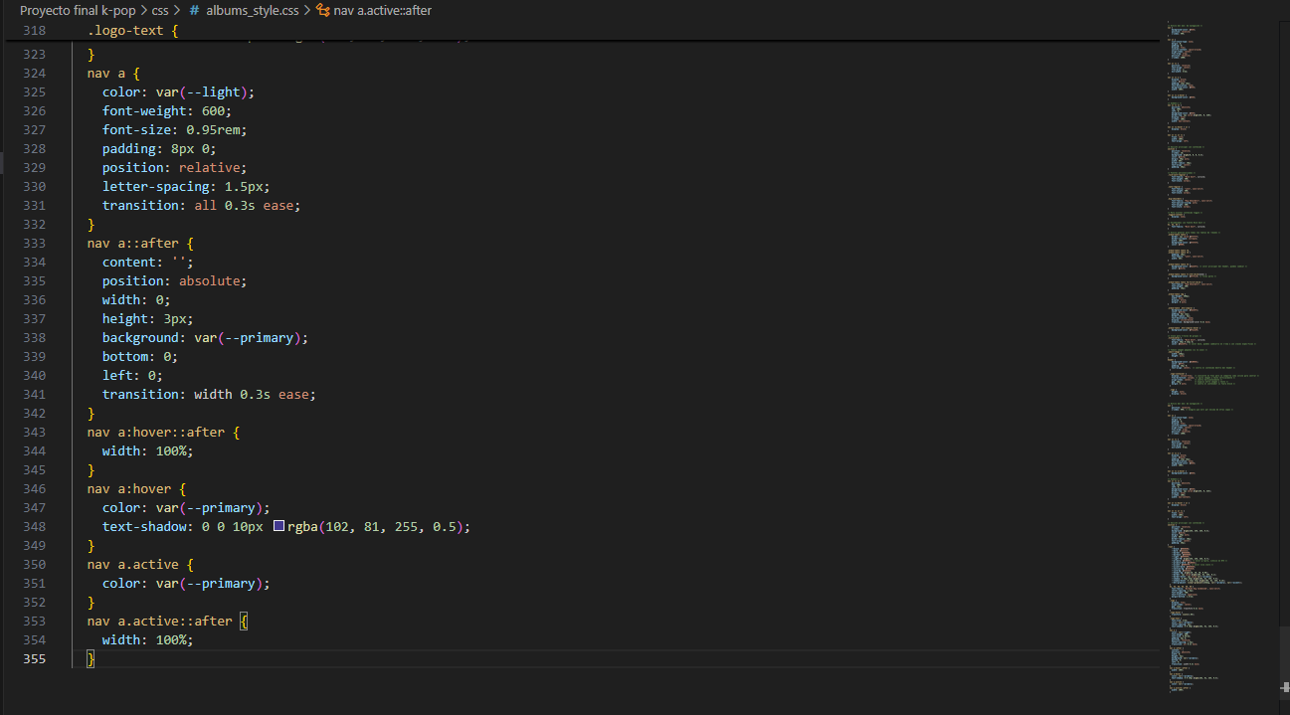

Código de html

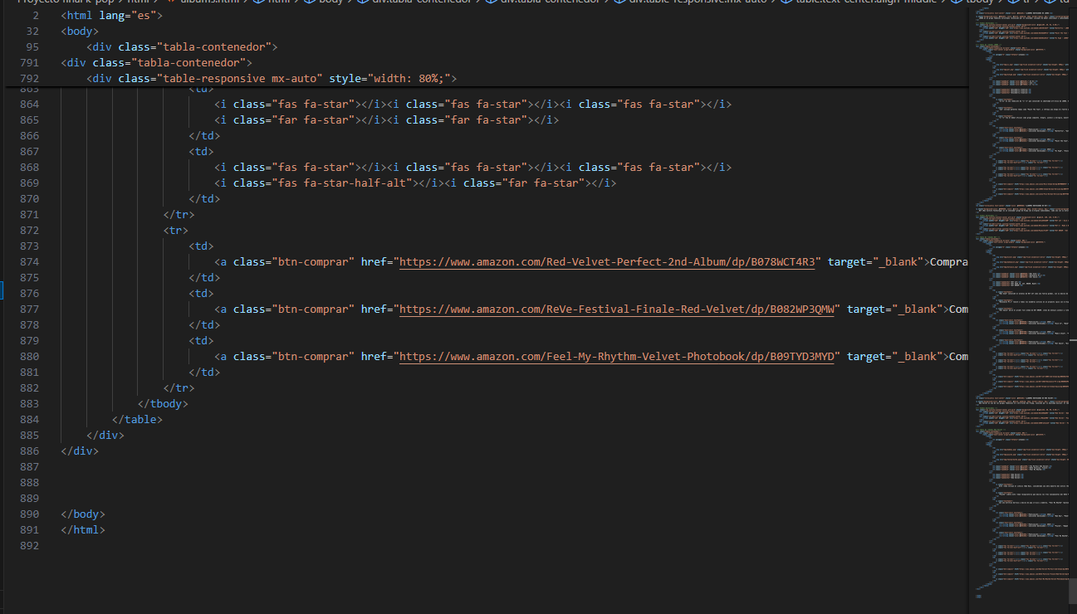

# Fandom

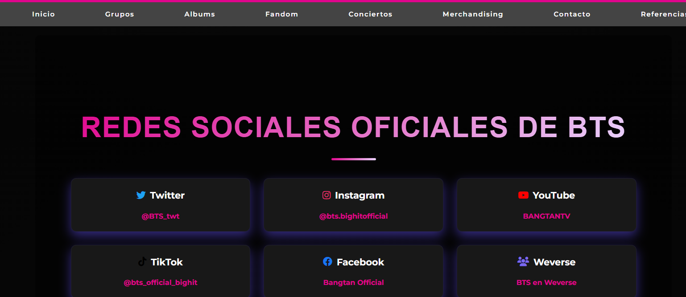

La sección del fandom se diseñó con css para mostrar datos relevantes sobre el nombre del fandom, colores representativos y fan projects. Se utilizaron imágenes en formato JPG.

Código de diseño de css

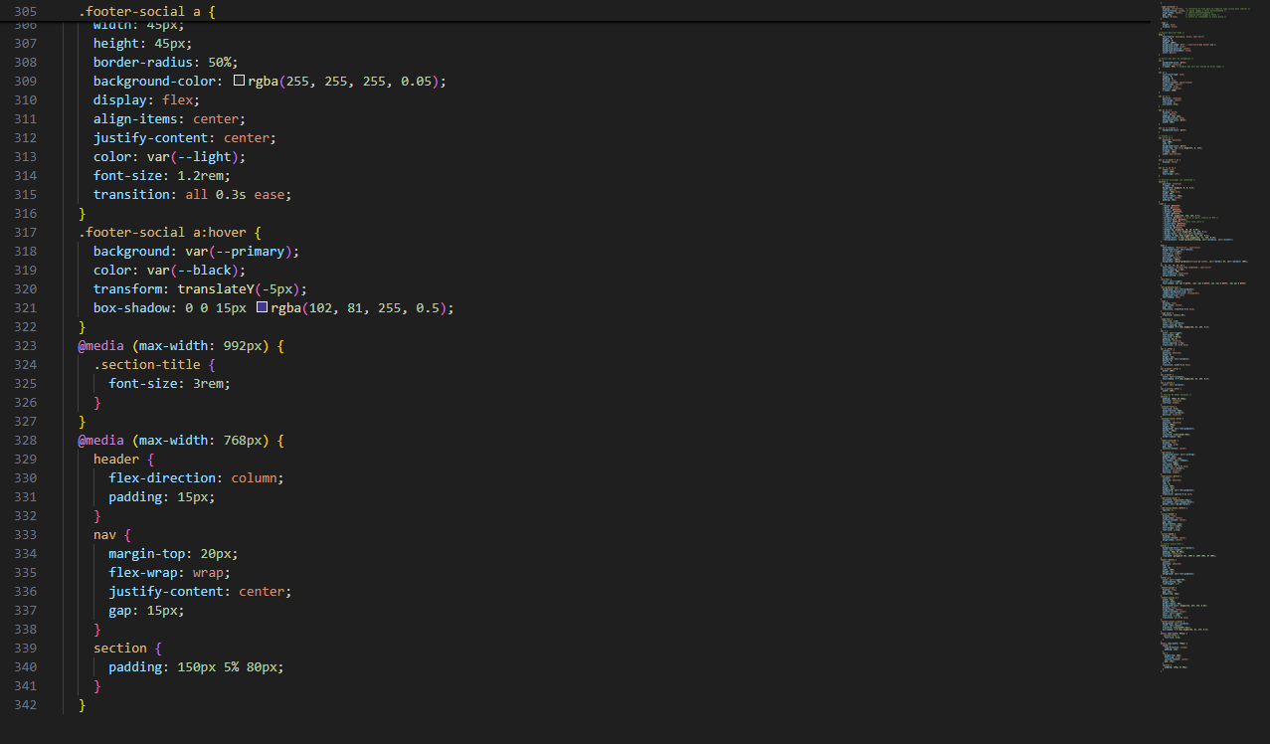

Código de css

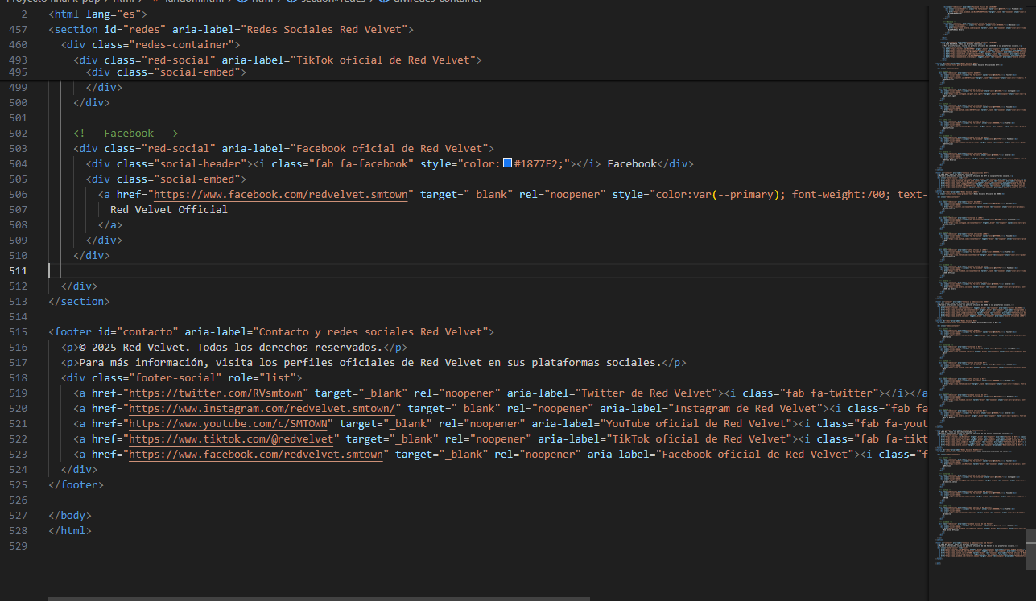

**Conciertos**

Para realizar la sección de conciertos se utilizaron diseños con Bootstrap e imágenes de internet con formato JPG

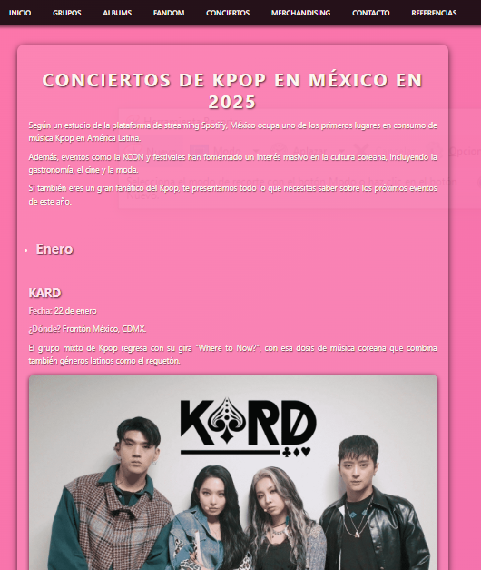

**Código de diseño de Bootstrap**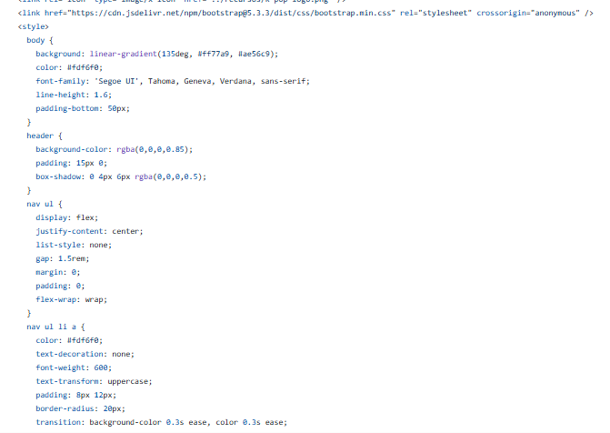

**Código de imágenes**

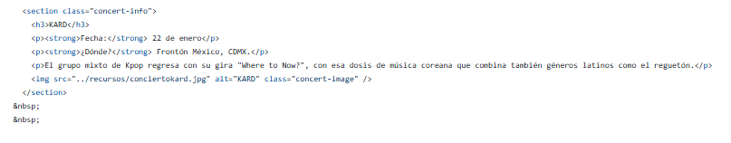

**Merchandising**

Para realizar la sección de conciertos se utilizaron diseños con Bootstrap e imágenes de internet con formato JPG



**Código de diseño de Bootstrap** 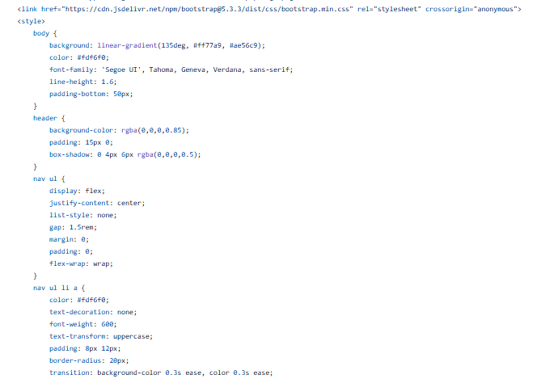

**Código de imágenes**

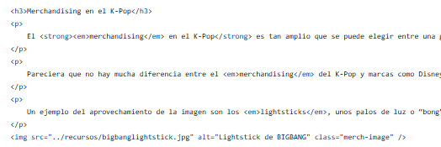

**Contacto**

Para realizar la sección de conciertos se utilizaron diseños con Bootstrap e imágenes de los creadores de la página en formato JPG

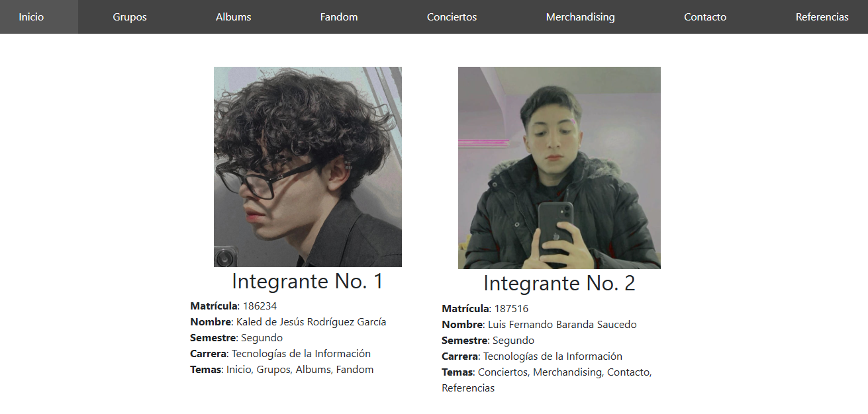

**Código del diseño de Bootstrap**

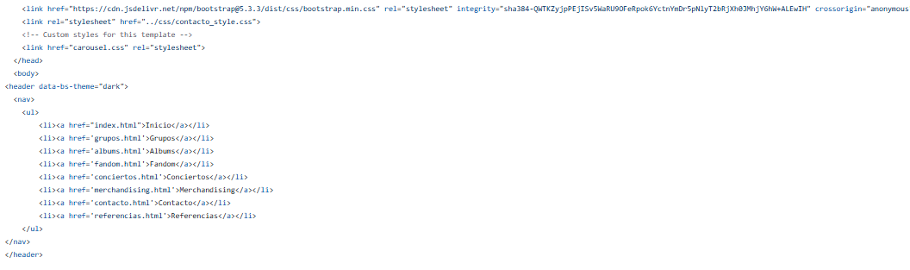

**Código de imágenes**

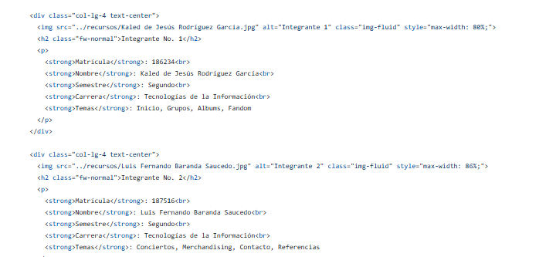

**Referencias**

Para realizar la sección de conciertos se utilizaron diseños con Bootstrap e imágenes de W3

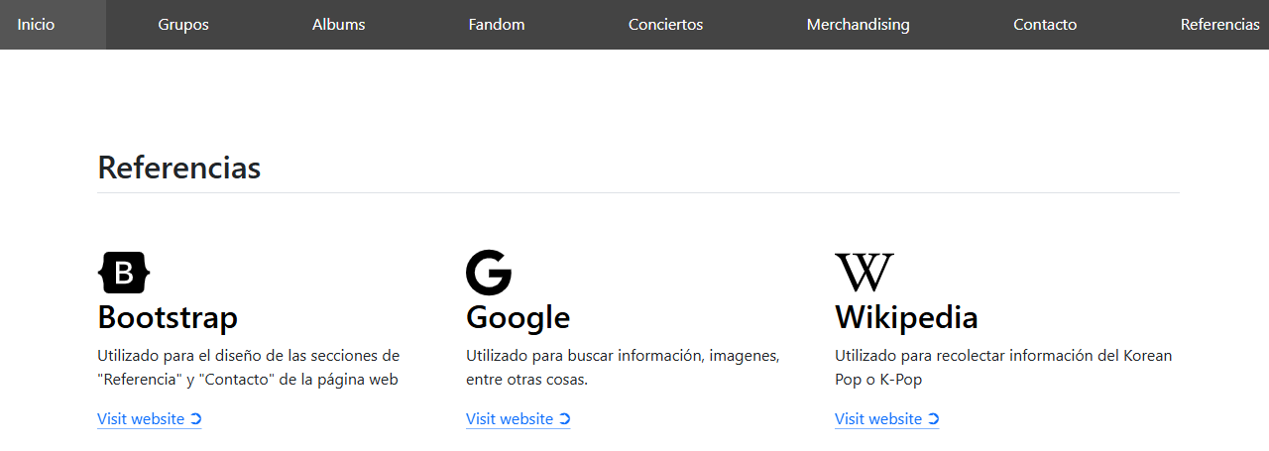

**Código de Bootrap**

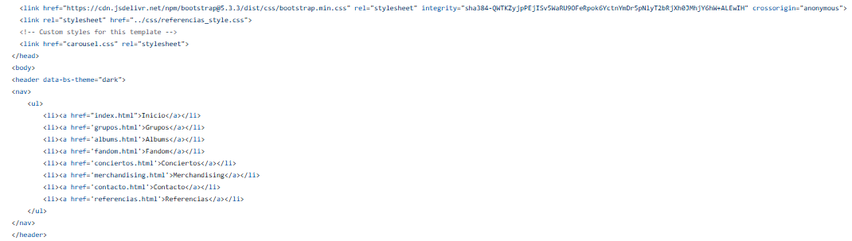

**Código W3**

